**第一大题**

**1.** 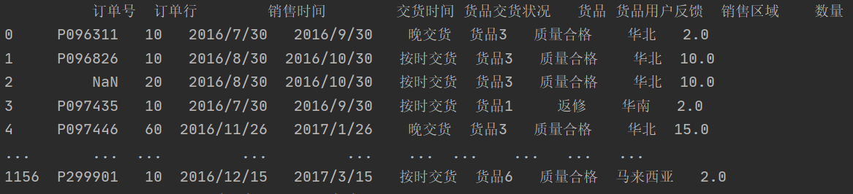

**2.**

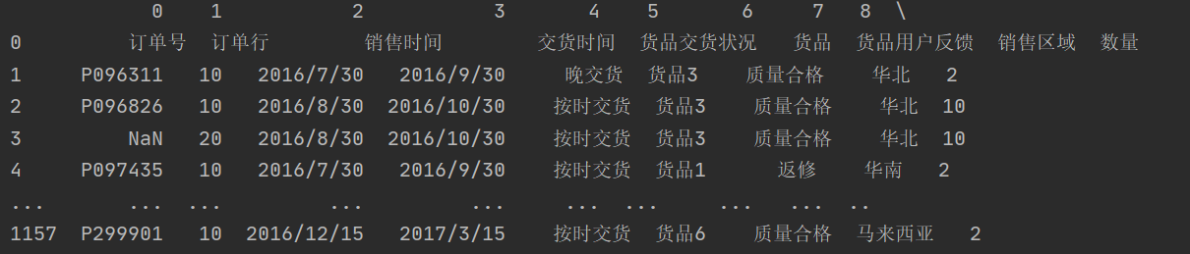

**3.**

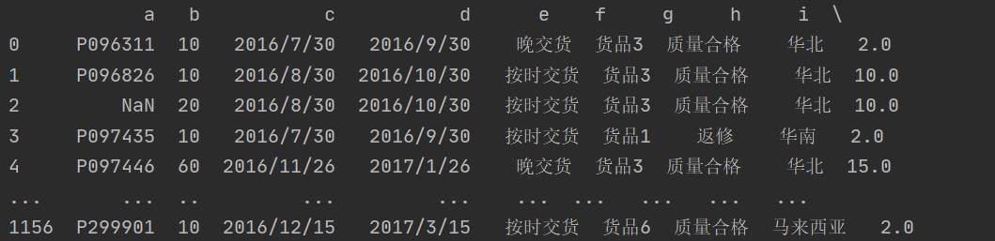

**4.**

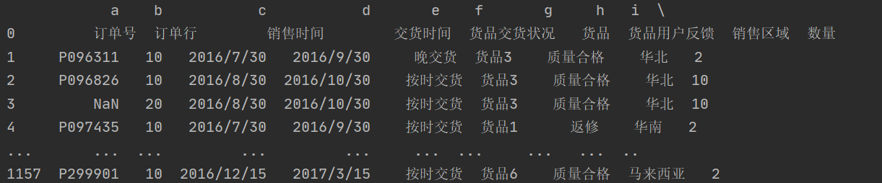

**5.**

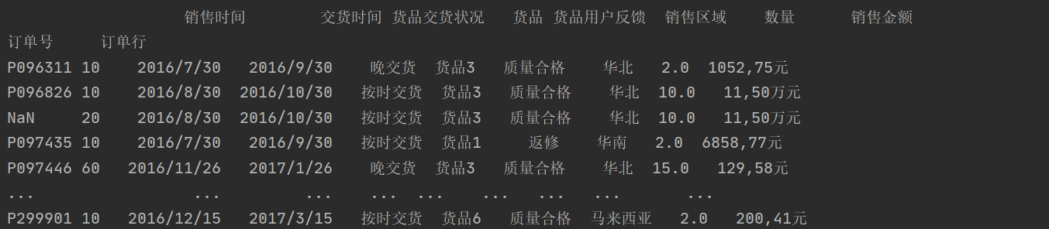

**6.**

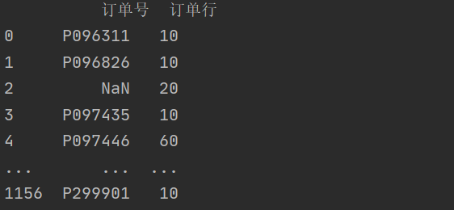

**7.**

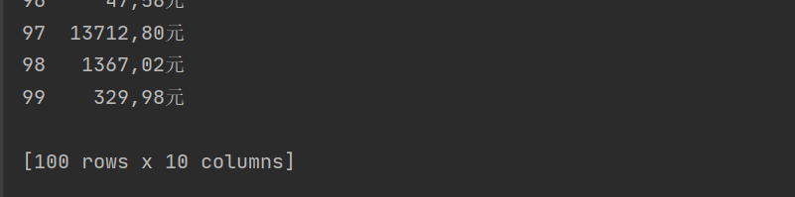

**8.**

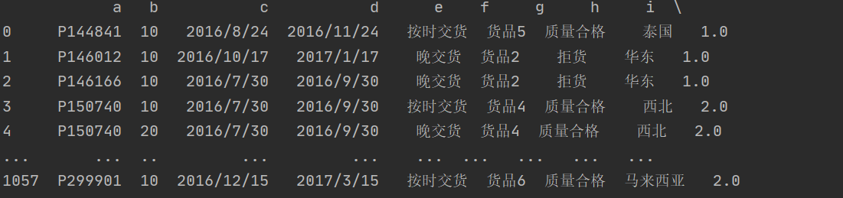

**9.**



**第二大题**

**1.**

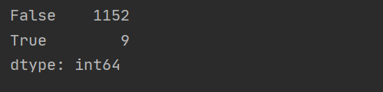

**2.**

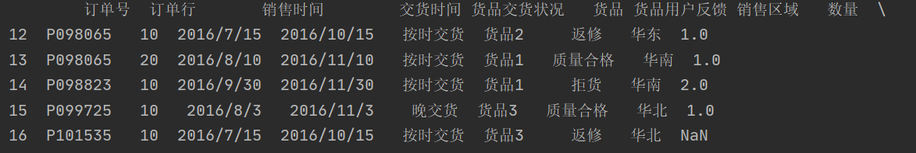

**3.**

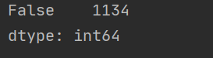

**4.**

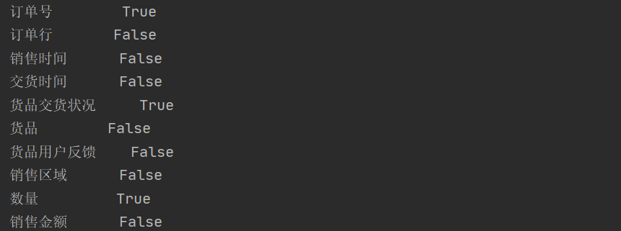

**5.**

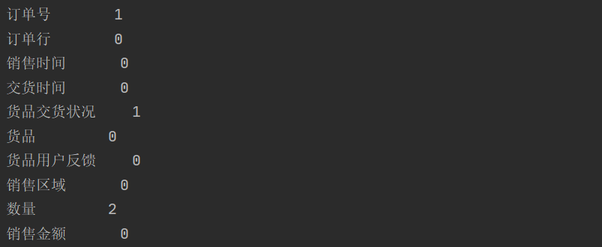

**6.**

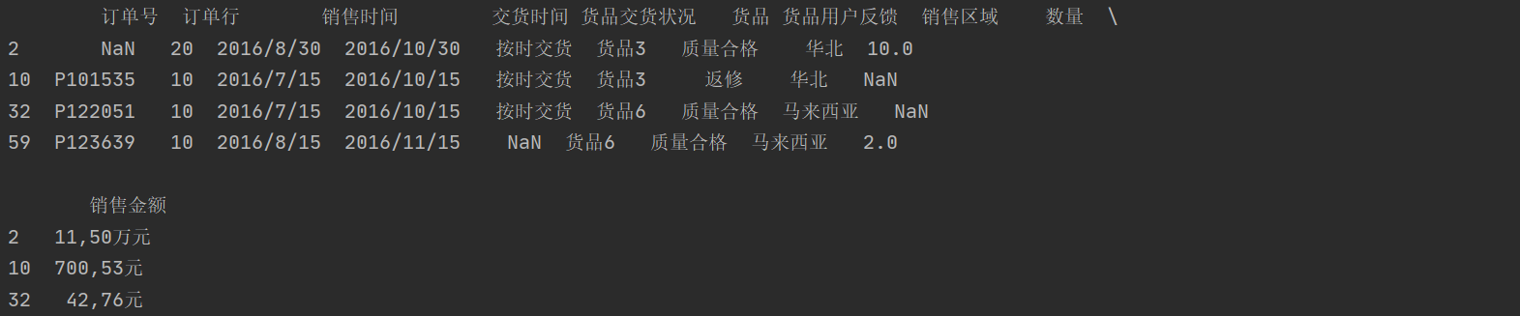

**7.**

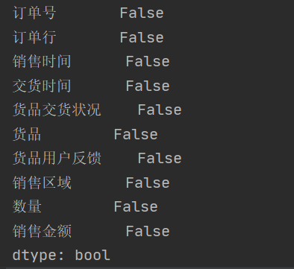

**8.**

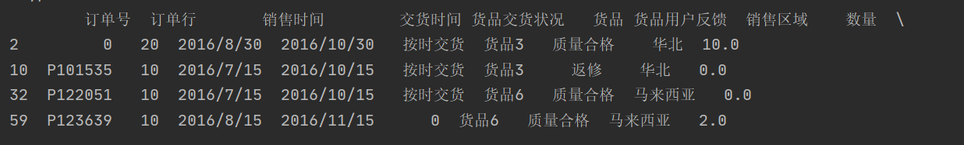

**9.**

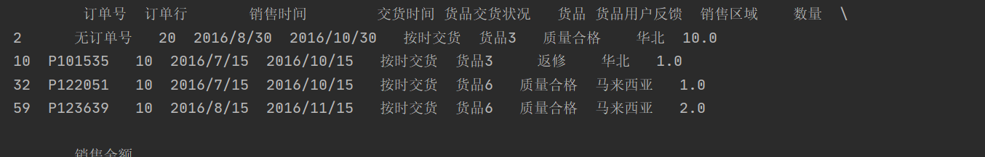

**10.**

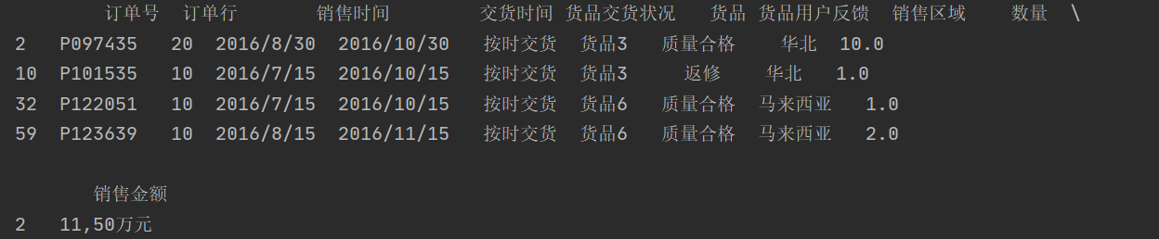

**11.**

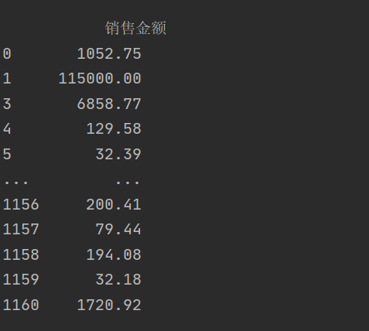

**12.**

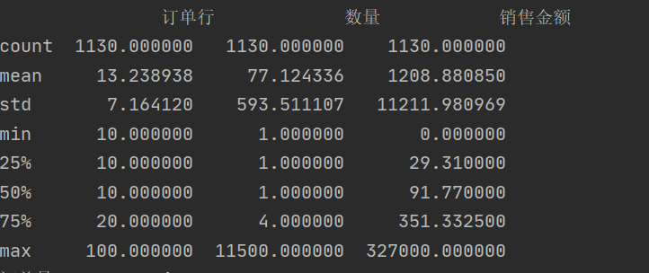

**13.**

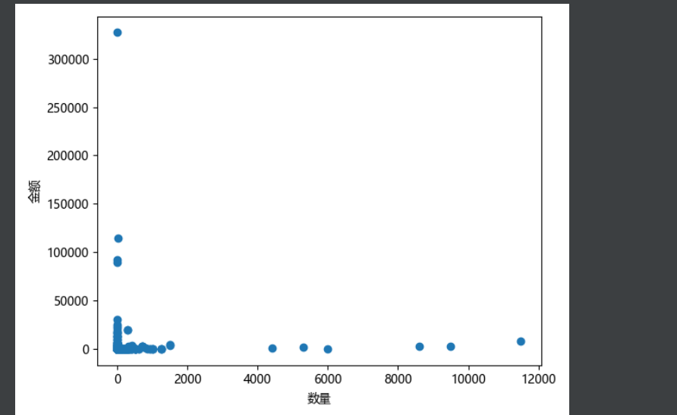

**14.**

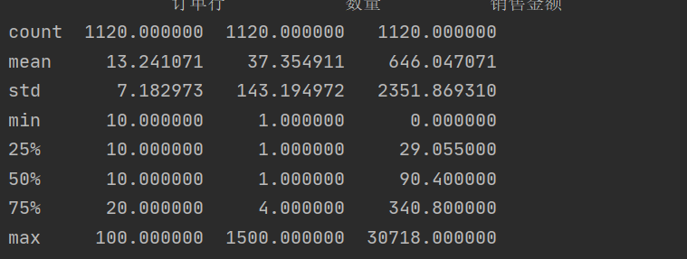

**15.**

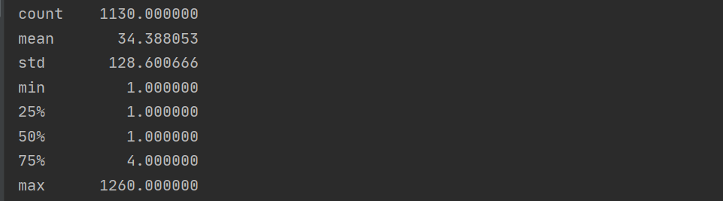

**16.**

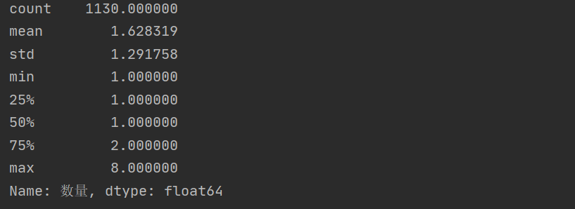

**第三大题——数据规整**

**1.**

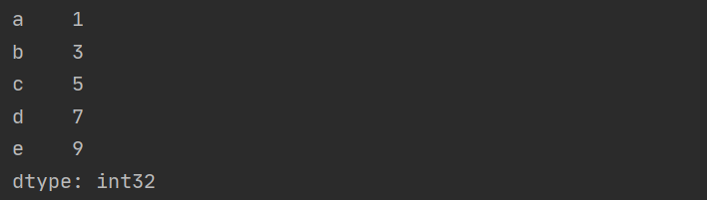

**2.**

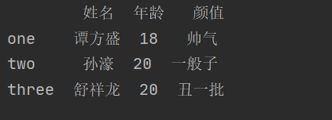

**3.**

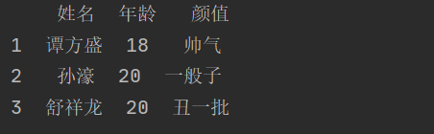

**4.**

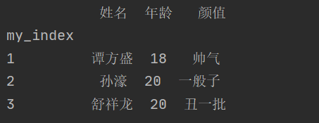

**5.**

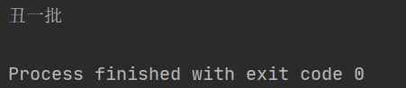

**6.**

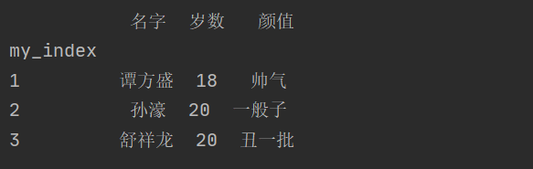

**7.**

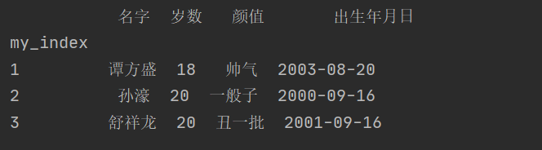

**8.**

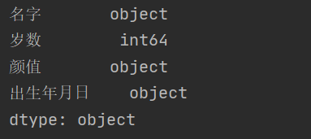

**9.**



**10.**



**11.**

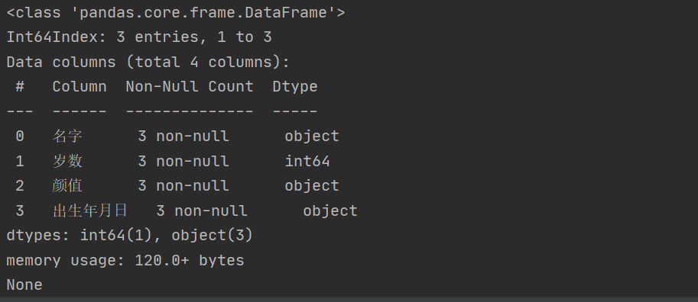

**12.**



**13.**

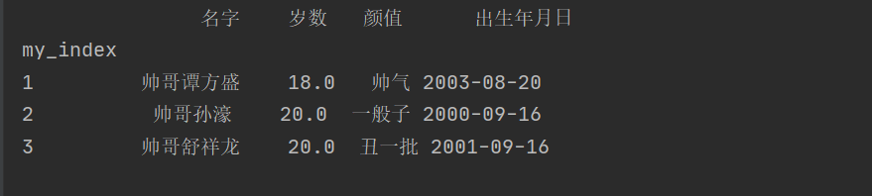

**14.**

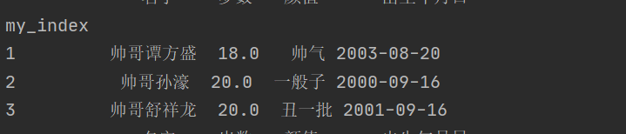

**15.**

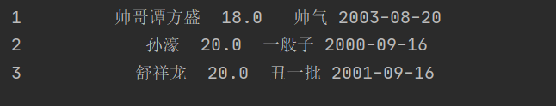

**16.**

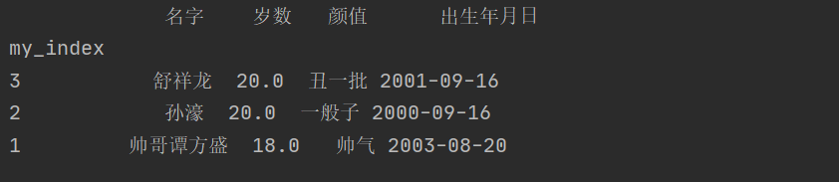

**17.**

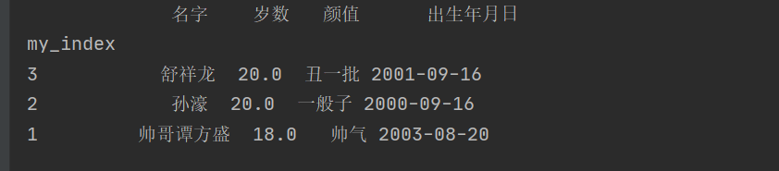

**18.**

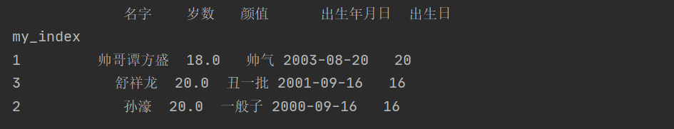

**19.**

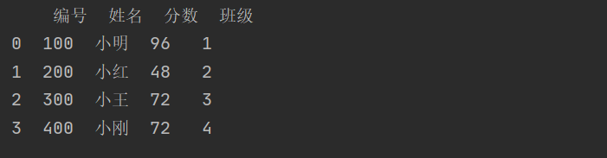

**20.**

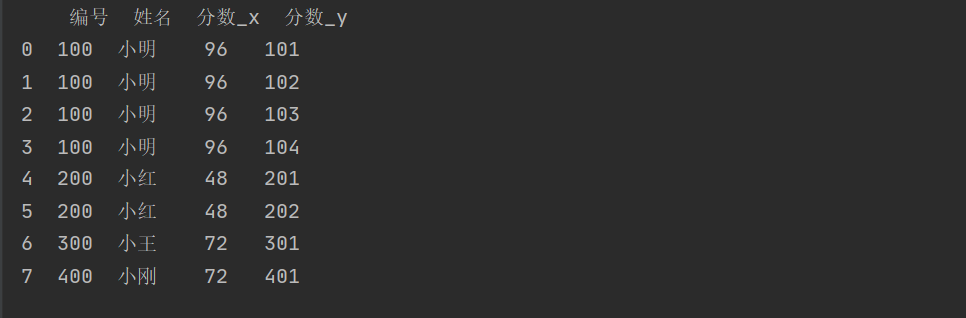

**21.**

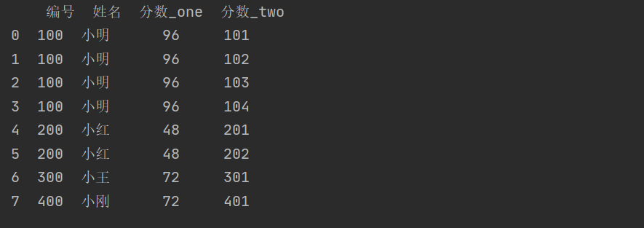

**22.**

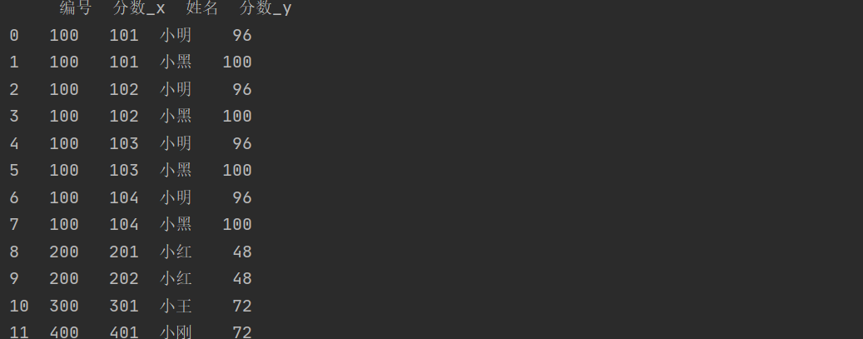

**23.**

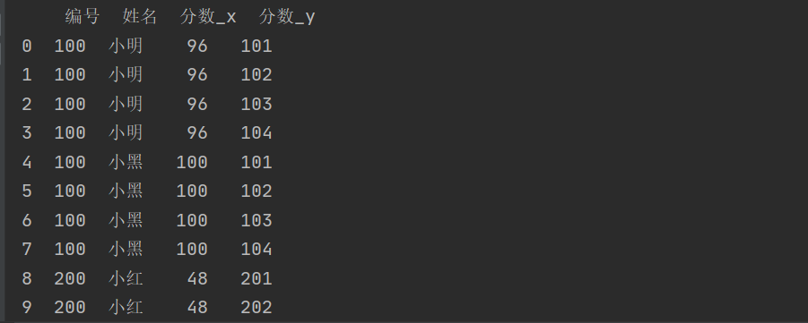

**24.**

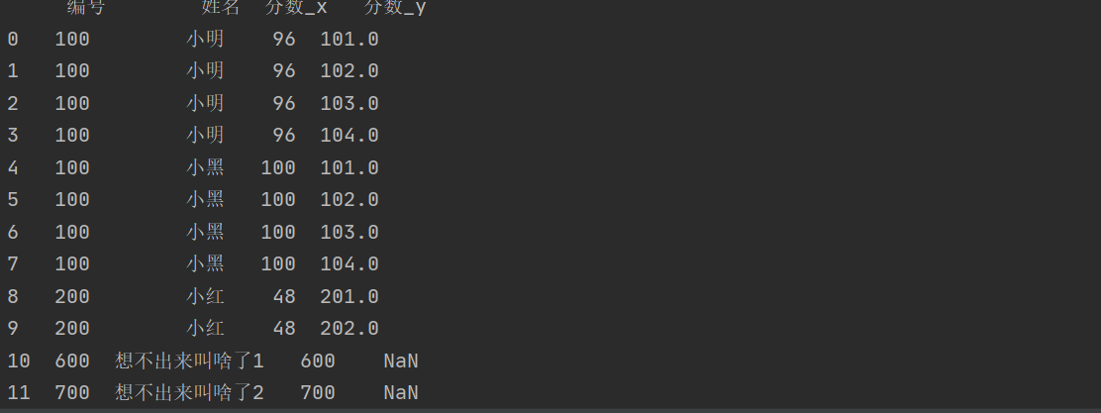

**25.**

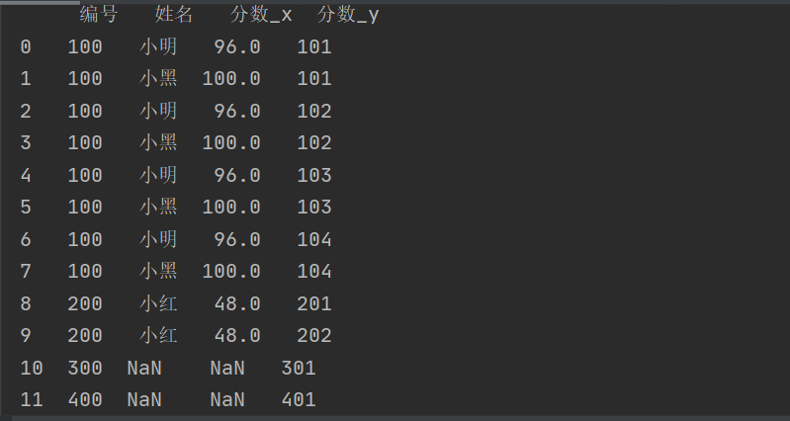

**26.**

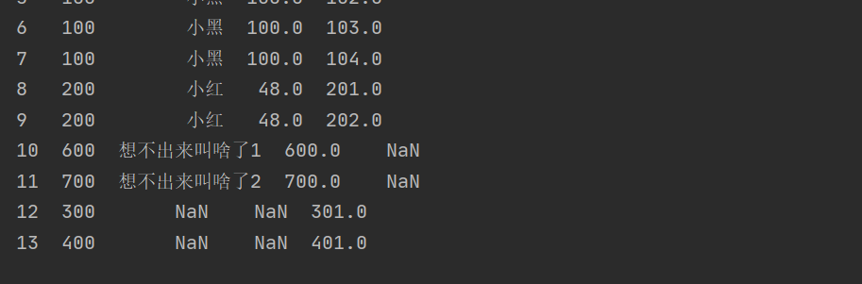

**27.**

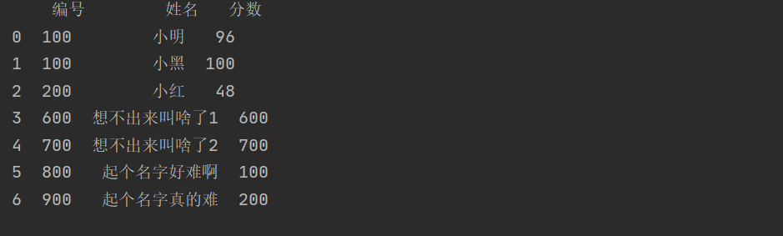

**28.**

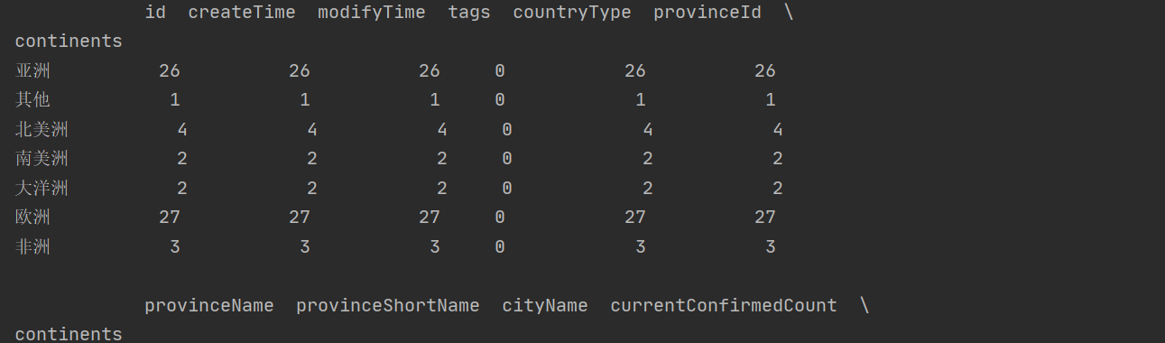

**29.**

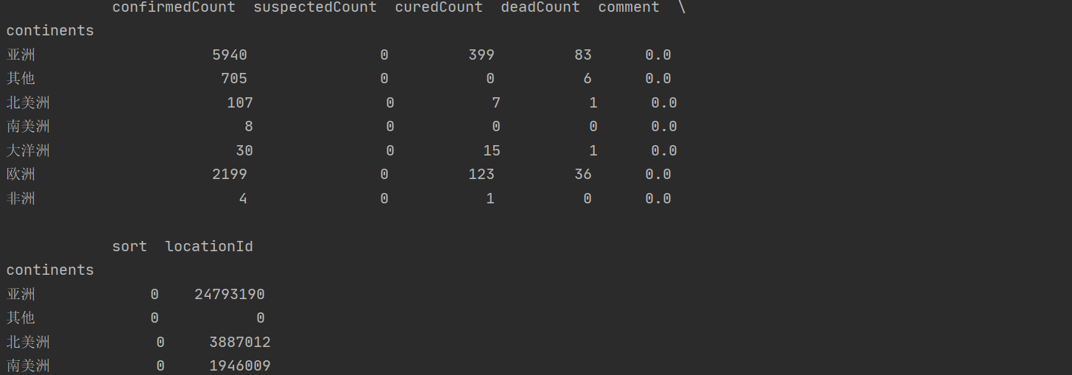

**30.**

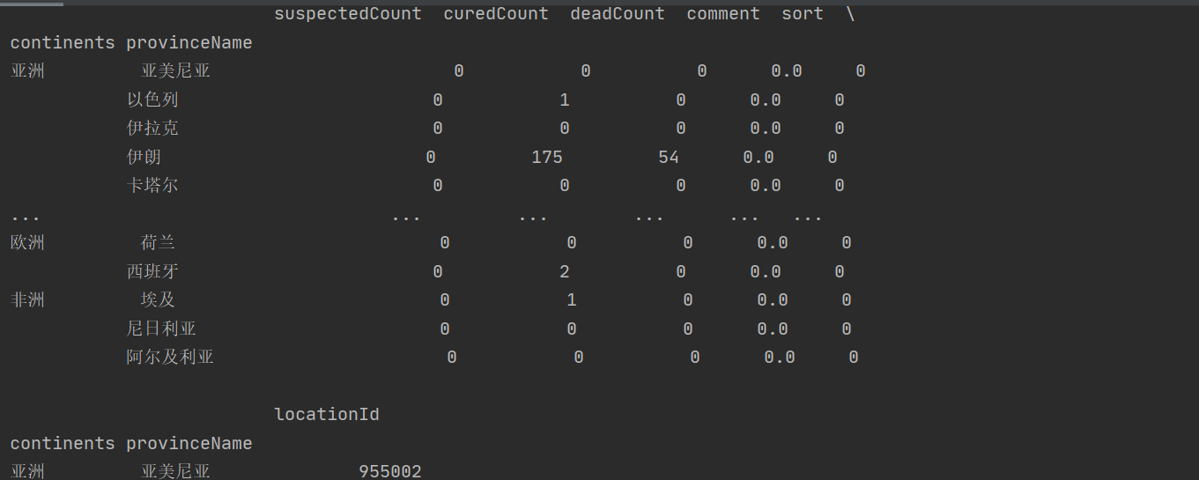

**31.**

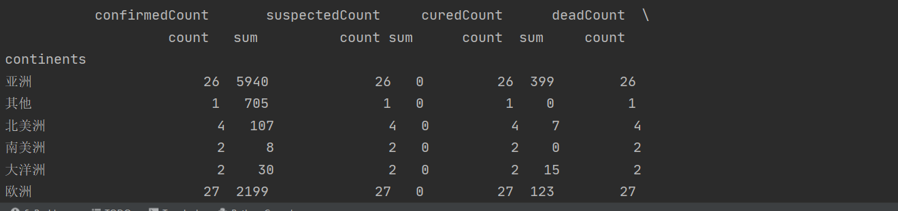

**32.**

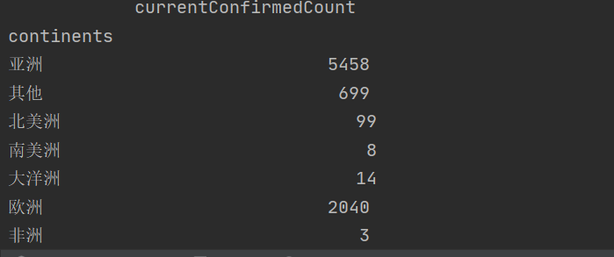

**33.**

